
LAPORAN
Pelaksanaan Bimbingan Teknis Pemulihan
dan Transformasi Pembelajaran
Melalui Penguatan Literasi

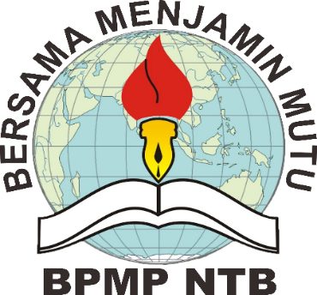

Angkatan I
TPK SMPN 1 KERUAK
Tanggal, 10 s.d 13 Oktober 2023

KEMENTERIAN PENDIDIKAN, KEBUDAYAAN,
RISET, DAN TEKNOLOGI
BALAI PENJAMINAN MUTU PENDIDIKAN
PROVINSI NUSA TENGGARA BARAT
2 0 2 3

LEMBAR PENGESAHAN

 | NAMA | JABATAN | TANDA TANGAN | TANGGAL
Disusun oleh: | Muhammad Idrus, M.Ag | Analis Mutu Pendidikan |  | 26 Oktober 2023
Diverifikasi oleh: | H.Selamet Riyadi, S.Pd, M.Pd. | Widyaprada Ahli Madya |  | 27 Oktober 2023
Divalidasi oleh: | Drs.H. Muh. Irfan, MM | Kepala BPMP  Prov. NTB |  | 30 Oktober 2023

KATA PENGANTAR

Puji syukur kami panjatkan kepada Allah SWT yang telah melimpahkan rahmat dan karunia-Nya sehingga Laporan Bimbingan Teknis Pemulihan dan Transformasi Pembelajaran Melalui Penguatan Literasi telah dapat disusun.

Laporan ini secara garis besar menjelaskan tentang latar belakang, tujuan, sasaran, dan teknis kegiatan. Diharapkan dari laporan ini dapat menjadi acuan untuk kegiatan selanjutnya seperti pendampingan komunitas belajar. Selain itu, dapat juga menjadi gambaran aktivitas pemulihan dan transformasi pembelajaran melalui penguatan literasi di tingkat satuan pendidikan.

Kami ucapkan terima kasih kepada seluruh pihak yang berkontribusi pada kegiatan ini. Semoga kegiatan ini dapat meningkatkan mutu pendidikan di daerah khususnya peningkatan mutu literasi.

Mataram, 26 Oktober 2023

Panitia

DAFTAR ISI

Halaman

SAMPUL DEPAN i
LEMBAR PENGESAHAN ii
KATA PENGANTAR iii
DAFTAR ISI iv

BAB I PENDAHULUAN
- Latar Belakang 5
- Dasar Hukum 6
- Ruang Lingkup dan Tujuan 6
- Hasil yang Dicapai 7
- Sasaran 7
- Pembiayaan 7

BAB II PERSIAPAN KEGIATAN
A. Rapat Persiapan 8
B. Pembagian Tugas Panitia 8
C. Notulensi Rapat 8

BAB III PELAKSANAAN KEGIATAN
- Waktu,Tempat Kegiatan dan Personalia 10
- Metode Pelaksanaan 11
- Struktur Program 11
- Jadwal Kegiatan 12
- Rekaman Proses 14
BAB IV EVALUASI KEGIATAN
A. Evaluasi Persiapan 17
B. Evaluasi Pelaksanaan 17
C. Evaluasi Terhadap Fasilitator/Narasumber 19
D. Evaluasi Panitia, Fasilitas dan Konsumsi 22

BAB V PENUTUP
- Kesimpulan 24
- Saran 24

LAMPIRAN-LAMPIRAN

BAB I
PENDAHULUAN

A. LATAR BELAKANG

Krisis pembelajaran di Indonesia telah berlangsung lama. Programme for International Student Assessment (PISA) 2018 menunjukkan peringkat Indonesia pada literasi membaca ke 74 dari 79 negara; literasi matematika dan literasi sains peringkat ke 73 dan ke 71 dari 79 negara partisipan PISA. Hasil PISA ini membuktikan kemampuan literasi siswa Indonesia jauh tertinggal dari Thailand, Malaysia, dan negara Asia Pasifik lainnya. Hasil PISA juga menunjukkan masih terjadi kesenjangan kualitas pembelajaran antar wilayah dan antar kelompok sosial ekonomi. Selain itu, dari data hasil Asesmen Nasional tahun 2021 menunjukkan bahwa 1 dari 2 peserta didik belum mencapai kompetensi minimum literasi dan 2 dari 3 peserta didik belum mencapai kompetensi minimum numerasi. Sedangkan berdasarkan data capaian AN 2022, khususnya yang terkait dengan kompetensi literasi, masih dijumpai sekolah dengan capaian dibawah kompetensi minimal. Dalam rangka pemulihan dan transformasi pembelajaran melalui penguatan literasi,Kemdikbudristek telah menginisiasi berbagai program, antara lain: a).Cetak, kirim, dan latih Buku Bacaan Bermutu. b).Program Kampus Mengajar untuk pendampingan penguatan Literasi dan Numerasi. c). Pengangkatan Guru Penggerak menjadi Kepala Sekolah atau peran lainnya. d). Pemberian advokasi pemulihan dan transformasi pembelajaran melalui penguatan literasi. Bentuk dukungan lainnya yang akan dilakukan berupa Bimbingan Teknis (Bimtek) penguatan literasi bagi Kepala Sekolah dan guru, Penguatan Komunitas Belajar (Kombel), dan Refleksi Pembelajaran bagi sekolah prioritas untuk dibantu.
Adapun nama kegiatan ini adalah Pelaksanaan Bimbingan Teknis Pemulihan dan Transformasi Pembelajaran Melalui Penguatan Literasi. Kegiatan ini dilakukan di beberapa tempat pelaksanaan kegiatan (TPK) baik di Pulau Lombok (tahap 1) maupun Pulau Sumbawa (tahap 2). Peserta kegiatan ini diikuti oleh 810 orang peserta (kepala sekolah dan guru) yang berasal dari 405 Sekolah Dasar yang ada di Nusa Tenggara Barat yang nota bene masih rendah level literasi sesuai rapor pendidikan tahun 2022 dan 2023 serta dari sekolah penerima hibah buku bacaan bermutu tahun 2022 dan 2023. Kegiatan ini difasilitasi oleh BPMP Provinsi Nusa Tenggara Barat serta didukung oleh para fasilitator yang berasal dari program Training of Trainer (TOT) Literasi yang diselenggarakan di pusat.

B. Dasar Hukum
Adapun dasar hukum dari kegiatan ini adalah sebagai berikut;
      - Undang Undang Sistem Pendidikan Nasional Nomor 20 tahun 2003
      - Peraturan Pemerintah (PP), Nomor 57 Tahun 2021 tentang Standar Nasional Pendidikan acuan pengembangan kurikulum dan penyelenggaraan Pendidikan untuk mewujudkan tujuan pendidikan, disempurnakan secara terencana, terarah, dan berkelanjutan untuk meningkatkan mutu Pendidikan sesuai dengan tuntutan perubahan kehidupan lokal, nasional, dan global;
      - Peraturan Menteri Pendidikan dan Kebudayaan, Riset dan Teknologi Nomor 11 Tahun 2022 tentang Organisasi dan Tata Kerja BBPMP dan BPMP;
      - Keputusan Menteri Pendidikan, Kebudayaan, Riset, dan Teknologi Nomor 262/M/2022 tentang Perubahan Atas Keputusan Menteri Pendidikan, Kebudayaan, Riset, dan Teknologi Nomor 56/M/2022 Tentang Pedoman Penerapan Kurikulum dalam rangka Pemulihan Pembelajaran (Kurikulum Merdeka) yaitu bahwa satuan Pendidikan perlu mengembangkan kurikulum dengan prinsip diversifikasi sesuai dengan kondisi satuan pendidikan, potensi daerah, dan peserta didik.
      - DIPA BPMP Provinsi NTB Tahun 2023 Nomor SP DIPA 023.03.2.419545/2023 tanggal 30 November 2022.

C. Ruang Lingkup dan Tujuan
Kegiatan bimtek ini bertujuan untuk memberikan pengetahuan dan keterampilan dalam hal, antara lain:
- Strategi benahi literasi melalui Pembelajaran dan Asesmen;
- Strategi benahi literasi melalui Lingkungan Belajar;
- Menyusun rencana tindak lanjut untuk penguatan komunitas belajar.
Kegiatan bimtek dilaksanakan selama 32 jam dengan rincian 22 jam tatap muka langsung (syncronus) dan tatap dan 10 jam (asyncronus) penyelesaian tugas aksi nyata di sekolah masing-masing peserta.

D. Hasil Yang Dicapai
Setelah mengikuti bimtek, peserta diharapkan dapat memahami dan mampu melaksanakan:
  - Strategi benahi literasi melalui Pembelajaran dan Asesmen;
  - Strategi benahi literasi melalui Lingkungan Belajar;
  - Menyusun rencana tindak lanjut untuk penguatan komunitas belajar.
E. Sasaran
Adapun jumlah sekolah yang menjadi sasaran bimtek yaitu 405 sekolah yang berasal dari sembilan Kabupaten/ Kota yang ada di Nusa Tenggara Barat. Sasaran persekolah yaitu dua orang yang terdiri dari unsur Kepala Sekolah dan satu orang guru yang berperan sebagai koordinator kurikulum. Jumlah sasaran se Nusa Tenggara Barat yaitu 810 orang.

F. Pembiayaan
Pembiayaan kegiatan ini sepenuhnya dibebankan pada Daftar Isian Pelaksanaan Anggaran (DIPA) Balai Penjaminan Mutu Pendidikan (BPMP) Provinsi Nusa Tenggara Barat (NTB) Tahun Anggaran 2023.

BAB II
PERSIAPAN KEGIATAN
- Rapat Persiapan
Rapat persiapan dilaksanakan pada hari Senin, tanggal 9 Oktober 2023 mulai pukul 09.00 WITA sampai dengan selesai (12.00 Wita) di Aula Anggrek. Rapat dihadiri oleh Penanggungjawab Kegiatan, PDM 10 panitia, dan fasilitator. (daftar hadir rapat persiapan terlampir).

- Pembagian Tugas Panitia
Panitia sebagai administrator kegiatan ini terdiri dari Panitia BPMP Provinsi NTB dan beberapa dari satuan pendidikan serta dinas dikbud kabupaten/kota. Adapun rincian tugas masing-masing antara lain sebagai berikut;
- Menyusun surat menyurat seperti: surat pemanggilan peserta, surat keputusan/ surat tugas panitia, narasumber dan peserta;
- Membuat daftar hadir panitia, narasumber dan peserta serta mengarsipkan berkas-berkas dan hal-hal yang berkaitan dengan kegiatan pelatihan seperti biodata, dokumentasi, surat-surat;
- Menyiapkan segala kebutuhan yang diperlukan selama proses kegiatan;
- Menerima dan mengecek surat tugas peserta ;
- Menyiapkan sekaligus menerima SPPD dari panitia, pendamping dan narasumber;
- Menyiapkan dan mengedarkan daftar hadir;
- Membuat rekaman proses pembelajaran;
- Menyiapkan tempat kegiatan;
- Menyusun laporan pelaksanaan kegiatan beserta lampirannya;

- Notulensi Rapat
Rapat persiapan dilaksanakan pada tanggal 9 Oktober 2023 di Aula Anggrek BPMP prov. NTB yang dihadiri oleh Kasubbag Umum BPMP prov. NTB, Pejabat Pembuat Komitmen ( PPK ), bendahara dan panitia. Dalam acara rapat persipan tersebut membahas terkait persiapan pelaksanan kegiatan Bimtek angkatan I yang dilkasanakan di Pulau Lombok dan angkatan II di Pulau Lombok dan Sumbawa, kesipan ATK yang dibutuhkan, pelaksanaan teknis kegiatan di TPK, serta pembagian tugas sebagai panitia. Dalam acara rapat tersebut juga dibuka sesi Tanya jawab baik terkait penginapan bagi panitia yang mendapatkan TPK yang relatif jauh seperti di Kabupaten Lombok Utara, Lombok Timur, dan Pulau Sumbawa, seperti biaya transfortasi bagi panitia dan pendamping yang PP menggunakan kendaraan pribadi di Pulau Lombok setiap harinya. Untuk kegiatan tahap 2 yang dilaksanakan di Pulau Lombok di 3 TPK dan Pulau sumbawa yang akan dilaksanakan di kabupaten Sumbawa Barat, Kabupaten Sumbawa, Kabupaten Dompu dan Kabupaten Bima. Kegiatan bimtek yang diselenggarakan baik di pulau Lombok maupun di Sumbawa dilaksanakan di Hotel/Satuan Pendidikan/Gedung PGRI yang telah ditentukan saat rakor sehingga peserta dan panitia dihitung kegiatan fullboard.

BAB III
PELAKSANAAN KEGIATAN

  - Waktu, Tempat Kegiatan, dan Personalia
Kegiatan Pelaksanaan Bimbingan Teknis Pemulihan dan Transformasi Pembelajaran Melalui Penguatan Literasi angkatan 1 di SMPN 1 Keruak Kabupaten Lombok Timur diadakan dari Selasa s.d. Jumat, dari tanggal 10 sd. 13 Oktober 2023.

1. Personil
a. Panitia dan Pendamping
Panitia pendamping kegiatan ini berasal dari pejabat struktural, pelaksana, dan PPNPN BPMP Provinsi NTB. Adapun pendamping berasal dari beberapa widyaprada, staf pelaksana internal BPMP Provinsi dan dari eksternal seperti pejabat dinas pendidikan dan kebudayaan kabupaten Lombok Timur.
No. | NAMA/NIP | Jabatan dalam Kegiatan | Instansi | Jabatan Kedinasan
1 | Sumadiono, S.Pd  NIP.196609292002121001 | Ketua Panitia | BPMP Provinsi NTB | Pengadministrasi Kepegawaian
2 | Kadril Hayati, S.Sos  NIP.197904232002122001 | Anggota | BPMP Provinsi NTB | Pengelola BMN
3 | Muhri  NIP.197012312014091008 | Anggota | BPMP Provinsi NTB | Teknisi Sarana dan Prasarana
4 | Drs. Muhammad Anwar  NIP.196703031995121003 | Anggota | SMPN 1 Keruak | Kepala Sekolah SMPN 1 Keruak
5 | Muhammad Idrus, M.Ag  NIP.197503222005011001 | Pendamping | BPMP Provinsi NTB | Analis Mutu Pendidikan
6 | Muh. Arifin Muhyin, S.Sos  NIP.196911181993031007 | Pendamping | Kantor UPTD Dikdas Kecamatan Keruak | Kepala Kantor UPTD Dikdas Kecamatan Keruak

- Fasilitator
Fasilitator pada kegiatan ini adalah dari unsur Pengawas Sekolah, Kepala Sekolah dan Guru Penggerak yang berasal dari unsur guru penggerak, sekolah dan Dinas Pendidikan dan Kebudayaan Kab. Lombok Timur sudah mendapatkan pelatihan TOT Penguatan Literasi di pusat.

Nama- Nama Fasilitator
No | NAMA | NIP | Instansi | Jabatan
1 | Lukmanulhakim, M.Pd | 197112311991021012 | Dinas Dikbud Lombok Timur | Pengawas Sekolah Madya
2 | Pathurrahman, S.Pd.SD | 197212311998031040 | SDN 1 Mamben Lauk | Kepala Sekolah

3. Peserta
Kegiatan ini dilaksanakan secara luring/tatap muka dengan jumlah peserta sebanyak 47 orang yang terdiri dari unsur Kepala Sekolah dan guru Jenjang Sekolah Dasar yang berasal dari kecamatan Jerowaru dan Keruak yang berada di wilayah Kabupaten Lombok Timur. Rincian sekolah dapat dilihat di surat tugas dan Surat Keputusan kolektif dari Kepala Dinas Pendidikan dan Kebudayaan Kabupaten Lombok Timur. Tingkat kehadiran peserta pada kegiatan ini sebesar 100% karena dari seluruh peserta yang diundang sejumlah 47 peserta hadir lengkap mengikuti kegiatan (rincian peserta terlampir).

- Metode dan Strategi

Metode dan strategi yang diterapkan dalam pelaksanaan kegiatan ini yaitu menggunakan pemaparan materi, diskusi, penugasan, presentasi diskusi tanya jawab secara panel maupun per kelompok, permainan edukatif, pembuatan rencana tindak lanjut (RTL).

C. STRUKTUR PROGRAM BIMTEK PENGUATAN LITERASI

NO | MATERI | JP
Umum
1 | Pembukaan
2 | Pre Test dan Post Test | 1
Pokok
1 | Pemulihan dan Transformasi Pembelajaran Malalui Penguatan Literasi | 1
2 | Kerangka Kompetensi Literasi Guru SD | 2
3 | Strategi Penguatan Literasi Melalui Komunitas Belajar dalam Sekolah dan Antar Sekolah | 2
4 | Memahami dan Menguatkan Literasi | 2
5 | Penguatan Literasi Berbasis Teks Multimodal | 2
6 | Strategi Pemanfaatan Bahan Bacaan Multimodal dalam Penguatan Lingkungan Belajar | 5
7 | Strategi Pembelajaran Bahan Bacaan Multimodal untuk Pembelajaran dan Asesmen | 5
Penunjang
8 | Refleksi dan Koneksi Antar Materi | 1
9 | Rencana Tindak Lanjut | 1
Total |  | 22

- JADWAL KEGIATAN

Jadwal Kegiatan Pelaksanaan Bimtek Pemulihan dan Transformasi Pembelajaran
Melalui Penguatan Literasi Tahap 1 dan 2
Tahun 2023
Waktu | Kegiatan/Materi | Penanggung Jawab
Hari Pertama
07.30 - 08.30 | Registrasi Peserta | Panitia
08.30 - 09.30 | Pembukaan | Panitia
09.30 - 10.00 | Tes Awal | Tim BPMP
10.00 - 10.15 | Rehat
10.15 - 11.15 | Pemulihan dan Transformasi Pembelajaran melalui Penguatan Literasi | Tim BPMP
11.15 - 12.15 | Kerangka Kompetensi Literasi Guru SD | Fasilitator 1
12.15 - 13.30 | Isoma
13.30 - 14.30 | Kerangka Kompetensi Literasi Guru SD | Fasilitator 1
14.30 - 15.30 | Strategi Penguatan Literasi melalui Komunitas Belajar dalam Sekolah dan Antar Sekolah | Fasilitator 2
Hari Kedua
08.00 - 09.00 | Strategi Penguatan Literasi melalui Komunitas Belajar dalam Sekolah dan Antar Sekolah | Fasilitator 2
09.00 - 10.00 | Memahami dan Menguatkan Literasi | Fasilitator 1
10.00 - 10.15 | Rehat
10.15 - 11.15 | Memahami dan Menguatkan Literasi | Fasilitator 1
11.15 - 12.15 | Penguatan Literasi berbasis Teks Multimodal | Fasilitator 2
12.15 - 13.30 | Isoma
13.30 - 14.30 | Penguatan Literasi berbasis Teks Multimodal | Fasilitator 2
14.30 - 15.30 | Strategi Pemanfaatan Bahan Bacaan Multimodal dalam Penguatan Lingkungan Belajar | Fasilitator 1
Hari Ketiga
08.00 - 09.00 | Strategi Pemanfaatan Bahan Bacaan Multimodal dalam Penguatan Lingkungan Belajar | Fasilitator 1
09.00 - 10.00 | Strategi Pemanfaatan Bahan Bacaan Multimodal dalam Penguatan Lingkungan Belajar | Fasilitator 2
10.00 - 10.15 | Rehat
10.15 - 11.15 | Strategi Pemanfaatan Bahan Bacaan Multimodal dalam Penguatan Lingkungan Belajar | Fasilitator 2
11.15 - 12.15 | Strategi Pemanfaatan Bahan Bacaan Multimodal dalam Penguatan Lingkungan Belajar | Fasilitator 2
12.15 - 13.30 | Isoma
13.30 - 14.30 | Strategi Pemanfaatan Bahan Bacaan Multimodal untuk Pembelajaran dan Asesmen | Fasilitator 1
14.30 - 15.30 | Strategi Pemanfaatan Bahan Bacaan Multimodal untuk Pembelajaran dan Asesmen | Fasilitator 1
Hari Keempat
08.00 - 09.00 | Strategi Pemanfaatan Bahan Bacaan Multimodal untuk Pembelajaran dan Asesmen | Fasilitator 1
09.00 - 10.00 | Strategi Pemanfaatan Bahan Bacaan Multimodal untuk Pembelajaran dan Asesmen | Fasilitator 2
10.00 - 10.15 | Rehat
10.15 - 11.15 | Strategi Pemanfaatan Bahan Bacaan Multimodal untuk Pembelajaran dan Asesmen | Fasilitator 2
11.15 - 13.30 | Isoma
13.30 - 14.30 | Refleksi dan Koneksi Antar materi | Fasilitator 2
14.30 - 15.30 | RTL | Fasilitator 1
15.30 - 16.00 | Tes Ahir | Tim BPMP
16.00 - 17.00 | Penutupan | Panitia
E. REKAMAN PROSES

Pelaksanaan Kegiatan Bimbingan teknis Pelaksanaan pemulihan dan transformasi pembelajaran melalui penguatan Literasi dilaksanakan selama 4 hari, dari tanggal 10 s.d 13 Oktober 2023. Dalam pelaksanaan kegiatan tersebut dapat dijelasakan dalam rekaman proses kegiatan sebagai berikut:

Pada hari pertama 10 Oktober 2023 (selasa)

Penerimaan dan registrasi Peserta oleh panitia, registerasi dimulai pada pukul 07.30 s.d 08.30 dan persiapan sarana dan prasarana bimtek lainnya seperti pemasangan spanduk kegiatan sound system , kesiapan ruang kelas. Kemudian dilanjutkan dengan acara pembukaan kegiatan yang dimulai pada pukul 08. 30 s.d 09.30 wita. Kegiatan pembukaan dihadiri oleh Bapak Muhammad Anwar Ikroman, S.Pd Kepala Bidang GTK Dinas Pendidikan dan Kebudayaan Kabupaten Lombok Timur, Kepala Sekolah SMPN 1 Keruak, Fasilitator, Pendamping dan Panitia.

Pengarahan dan pembukan kegiatan disampaikan oleh pejabat dari Dinas Pendidikan dan Kebudayaan Kabupaten Lombok Timur bapak Kabid GTK Dikbud Lotim. Dalam penyampaiannya beliau memberikan pengarahan terkait pendidkan di Indonesia masih terbelakang terutama pada literasi, terkait angka literasi sekolah dengan data yang bersumber dari rapor pendidikan kabupaten dan beberapa contoh di rapor pendidikan sekolah, dimana rapor pendidikan dapat dibaca dengan langkah identifikasi, refleksi dan benahi sehingga dalam pelaksanaan kegiatan-kegiatan yang dilakukan untuk peningkatan kompetensi guru dapat menggunakan dana BOS dengan lebih bijaksana. Selain itu juga, bapak Kabid GTK mengingatkan peserta untuk menggunakan dan memanfaatkan Platform Merdeka Mengajar (PMM) dalam implementasi kurikulum merdeka karena dengan pemanfaatan PMM, guru mendapatkan banyak keuntungan dalam pembelajaran sehingga guru memiliki kemampuan yang sesuai dengan kompetensi profesional yang mampu mengusasi pemahaman konsep terkait capaian pembelajaran, tujuan pembelajaran, alur tujuan pembelajaran hingga mampu menyusun modul pembelajaran. Selain itu bapak Kabid GTK berharap agar peserta lebih serius dalam mengikuti kegiatan sebagai bagian dari tugas profesionalisme guru. Literasi bukan hanya mencakup membaca, namun termasuk juga memahami bacaan menulis bahkan mendenagarkan. Kemampuan –kemampuan seperti itu harus di berikan bimbingan kepada para siswa terutama di Sekolah Tingkat Dasar, Guru harus memahami karakter Siswa memhamai cara belajar mereka. Kepala sekolah harus membangun sekolah yang aman bebas dari bullying, bebas dari narkoba. Selanjutnya Pak Kabid GTK menekankan kepada seluruh peserta untuk berperan aktif mengikuti kegiatan sampai selesai sehingga esensi dari kegiatan Bimtek selam 4 (empat) hari dapat diterapakan disekolah masing masing. Selanjutnya setelah acara pembukaan dilaksanakan panitia mengarahkan kepada semua peserta untuk mengisi data online melalui apalkasi microsite yang dibuat oleh Tim BPMP Prov. NTB melalui link yang sudah disiapkan. Kemudian dilanjutkan dengan pre-test yang dipandu oleh tim pendamping.
Untuk materi Pemulihan dan Transformasi Pembelajaran melalui Penguatan Literasi disampaikan oleh pendamping Muhammad Idrus, M.Ag dari Balai Penjaminan Mutu Pendidikan (BPMP) Provinsi NTB. Sebelumya para peserta dibagi dalam kelompok untuk memudahkan mereka dalam kerja maupun diskusi. Selanjutnya materi Kerangka Kompetensi Literasi Guru SD oleh fasilitator 1, Bapak Lukmanul Hakim, M.Pd, Pengawas Sekolah Dikbud Kab. Lombok Timur sampai ISHOMA dan dilanjutkan materi berikutnya oleh fasilitator 2, Bapak Pathurrahman, S.Pd., SD Kepala Sekolah 1 Mamben Lauk dari kab. Lombok Timur dengan materi Strategi Penguatan Literasi melalui Komunitas Belajar dalam Sekolah dan Antar Sekolah.

Pada hari ke dua 11 Oktober 2023 (rabu)
Pada hari kedua sebelum materi disampaikan oleh fasilitator mereka melakukan ice breaking seperti melakukan permainan ringan yang diapandu oleh fasilitator. Setelah peserta merasa sudah siap menerima materi. fasilitator menyampaikan materi lanjutan yang belum tuntas pada hari I yaitu Strategi Penguatan Literasi melalui Komunitas Belajar dalam Sekolah dan selanjutnya pasilitator 1 dan 2 secara bergantian menyampaiakan materi sesuai jadwal . dalam kegiatan pembelajaran peserta banyak melakukan kegiatan diskusi dan kerja kelompok

Pada hari ke tiga 12 Oktober 2023 (kamis)

Pada hari ketiga sebelum materi disampaikan oleh fasilitator mereka seperti biasa melakukan ice breaking dengan melakukan permainan ringan yang dipandu oleh fasilitator selanjutnya peserta yang telah diberikan penugasan melakukan presentasi hasil kerja kelompok. Kelompok lain memberikan tanggapan dari hasil pemaparan yang disampaikan oleh kelompok yang presentasi. Selanjut fasilitator memberikan penguatan. Kemudian fasilitator menyampiakan materi secara bergantian sesui jadwal

Pada hari keempat 13 Oktober 2023 (jumat)

Pada hari keempat sebelum materi disampaikan oleh fasilitator mereka diinfromasikan kalau hari ini akan ada pemberian doorprise bagi 5 orang peserta yang terbaik sesuai dengan penilaian fasilitator. Penilaian diberikan dengan kreteria yaitu peserta yang terbaik dan kreator terbaik. Setelah semua materi tersampiakan oleh narasumber, Kegiatan berikutnya peserta diberikan refleksi dan koneksi antar materi. Peserta juga diberikan penugasan untuk membuat Rencana Tindak Lanjut yang harus di upload disistem dan pada akhir sesi peserta diberikan postes sesuai jadwal, Dilanjutkan peserta mengisi evaluasi kegiatan oleh tim pendamping dan kegiatan akhir yakni penutupan kegiatan.
Untuk Penutupan Kegiatan disampaikan oleh Muh. Arifin Muhyin, S.Sos kepala UPTD Dikdas Kecamatan Keruak Lombok Timur adalah pendamping II kegiatan Bimtek yang dilaksanakan di TPK SMPN 1 Keruak, Dalam penyampainnya beliau mengucapkan banyak terimaksih dan permohonan maaf terhadap peserta terkait dengan pelaksanaan kegiatan dan berharap hasil dari bimtek yang diikuti selam 4 hari dapat diterapkan disekolah masing- masing. Kemudian kegiatan ditutup secara resmi dan penyelesaian administrasi oleh panitia

BAB IV
EVALUASI KEGIATAN

- Evaluasi Persiapan
Beberapa hal yang terkait dengan persiapan kegiatan yaitu:
- Hendaknya surat permohonan narasumber telah dikirim ke fasilitator terkait beberapa hari sebelum pelaksanaan kegiatan sehingga tidak menyulitkan pengaturan jadwal.
- Pembagian tugas saat rapat persiapan haruslah lengkap ke semua unsur sehingga dapat dihadiri oleh unsur panitia, fasilitator, pendamping dan penanggungjawab kegiatan dari BPMP Provinsi NTB.

- Evaluasi Pelaksanaan

Adapun hasil evaluasi pelaksanaan kegiatan ini adalah sebagai berikut:
- Kegiatan berjalan lancar walapun tidak seluruh peserta dapat hadir tepat waktu di seluruh sesi, baik pagi, siang
- Selama kegiatan, semua peserta memberikan perhatian penuh walaupun siang ada rasa ngantuk peserta tetap semangat mengikuti kegiatan
- Tugas-tugas terpenuhi secara kolektif walaupun tidak semua kelompok dihadiri oleh anggotanya
Adapun Evaluasi Kesesuaian Kegiatan, Kesesuaian Bahan Ajar Dengan Struktur Program, Kesesuaian Alokasi Waktu Dengan Bobot Materi, Kesesuaian Materi Dengan Kebutuhan Peserta, Evaluasi Peserta Terhadap Fasilitator, Evaluasi Peserta Terhadap Layanan Panitia, Akomodasi dan Konsumsi sebagai berikut:

- Evaluasi Peserta Terhadap Program
Kesesuaian Program kegiatan dengan tujuan

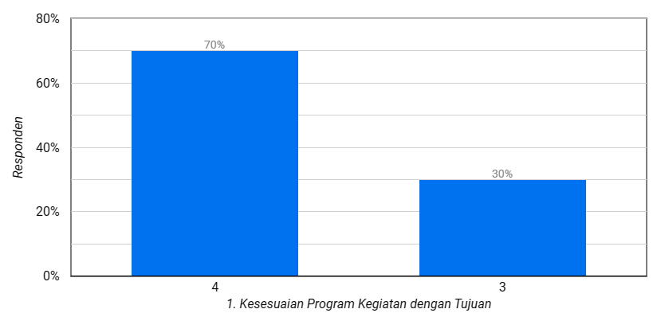

Untuk kesesuaian program dengan tujuan menurut responden pada evaluasi ini 70 % dari 45 orang responden mengatakan sangat sesuai dan 30% dari 45 Orang responden memilih sesuai. Kesesuaian Bahan Ajar dengan Struktur Program

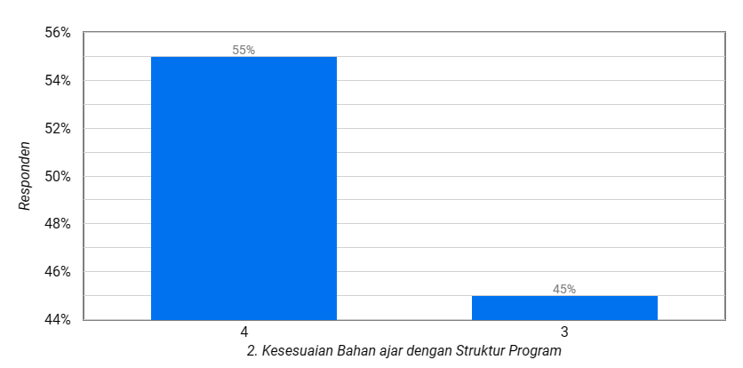

Untuk kesesuaian bahan ajar dengan struktur program 55% dari 45 responden mengatakan sangat sesuai dan 45 % dari 45 responden mengatakan sesuai.

Kesesuain Alokasi Waktu dengan Bobot Materi

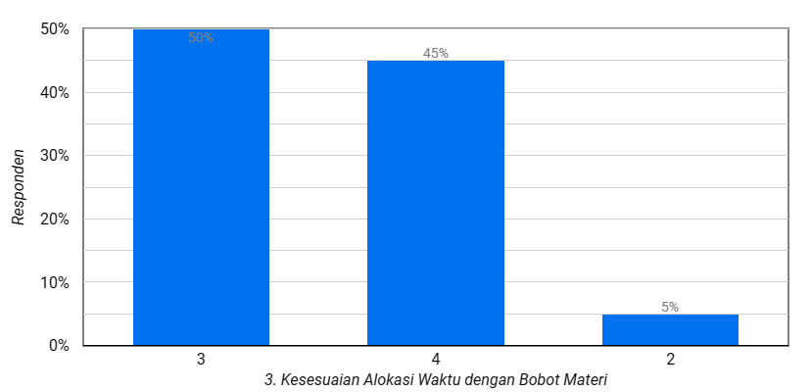

Kesesuain alokasi waktu dengan bobot materi maka 45% dari 45 responden menyatakan sangat sesuai, 50 % dari 45 responden menyatakan sesuai dan 5% dari 45 responden mengatakan cukup.

- Adapun hasil evaluasi Peserta Terhadap Narasumber ini adalah sebagai berikut
Penguasaan Materi Fasilitator 1

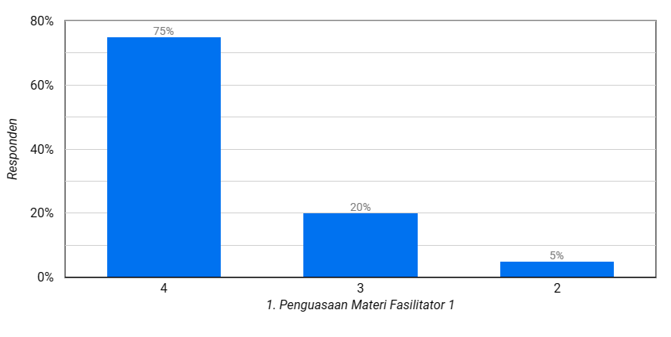

Untuk evaluasi terhadap narasumber dalam penguasan materi terhadap fasilitator 1, 75% dari 45 responden mengatakan sangat sesuai dan 20% dari 45 responden mengatakan baik sedangkan 5% dari 45 responden menyatakan cukup.

Penguasaan Materi Fasilitator 2

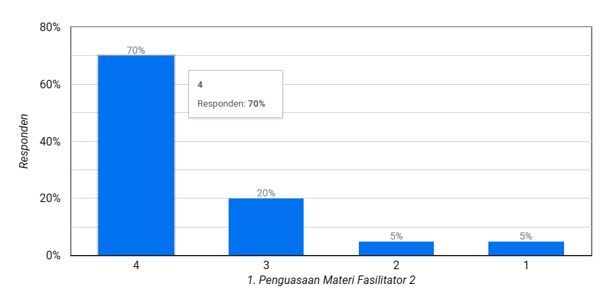

Sedangkan untuk evaluasi terhadap narasumber dalam penguasaan materi terhadap fasilitator 2, 70% dari 45 responden mengatakan sangat sesuai dan 20% dari 45 responden mengatakan sesuai, 5% dari 45 responden menyatakan cukup, dan 5 % dari 45 responden mengatakan kurang.

Sistematika Penyajian Materi Fasilitator 1
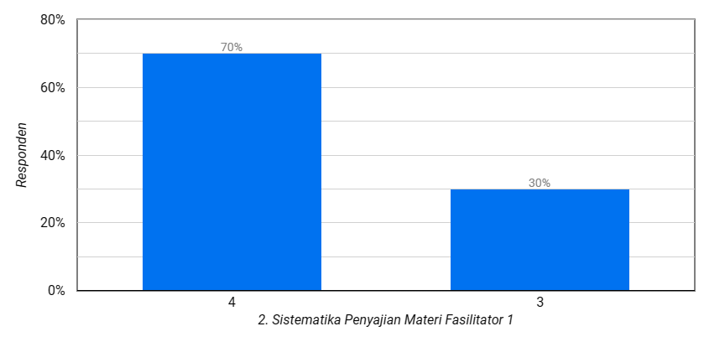
Untuk sistimatika penyajian materi Fasilitator 1, 70% dari 45 responden menyatakan sangat sesuai dan 30% dari 45 responden menyatakan sesuai.

Sistematika Penyajian Materi Fasilitator 2

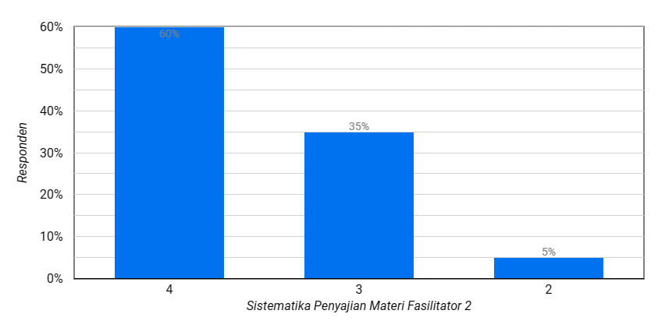
Sementara sistimatika penyajian materi Fasilitator 2, 60% dari 45 responden menyatakan sangat sesuai dan 35% dari 45 responden menyatakan sesuai, dan 5 % dari 45 responden mengatakan sudah cukup.

Sikap dan Kehadiran Fasilitator 1
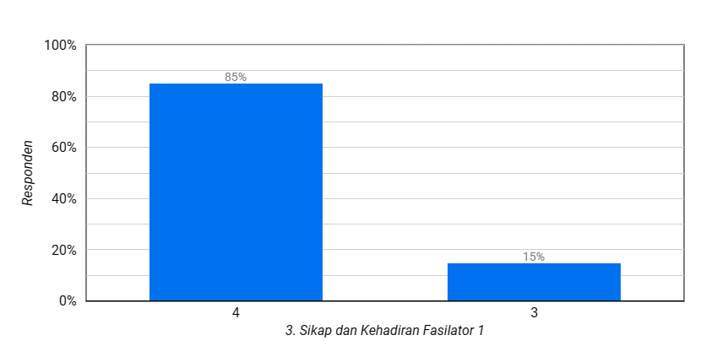

Untuk sikap dan kehadiran Fasilitator 1, 85% dari 45 responden menyatakan sangat sesuai dan 15% dari 45 responden mengatakan sesuai.

Sikap dan Kehadiran Fasilitator 2

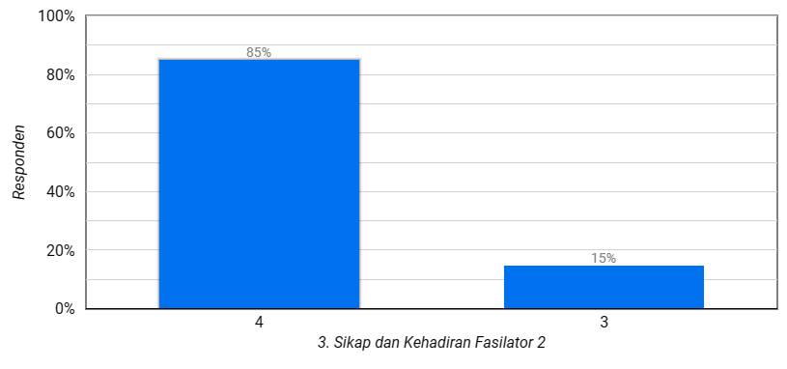

Untuk sikap dan kehadiran Fasilitator 2, 85% dari 45 responden menyatakan sangat sesuai dan 15% dari 45 responden mengatakan sesuai.

- Adapun Evaluasi Peserta Terhadap Layanan Panitia, Akomodasi dan Konsumsi

Sikap dan Pelayanan Panitia Selama Kegiatan
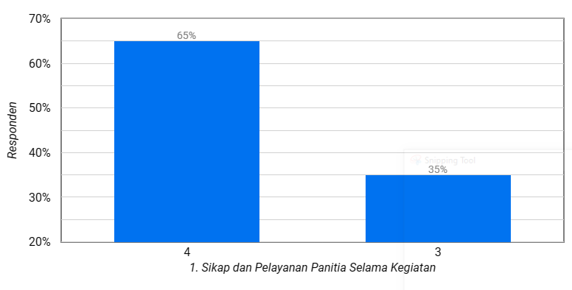

Untuk sikap dan pelayanan panitia selama kegiatan 65% dari 45 responden menyatakan sangat sesuai dan 35% dari 45 responden menyatakan sesuai.

Fasilitas dan Kebersihan Pelaksanaan
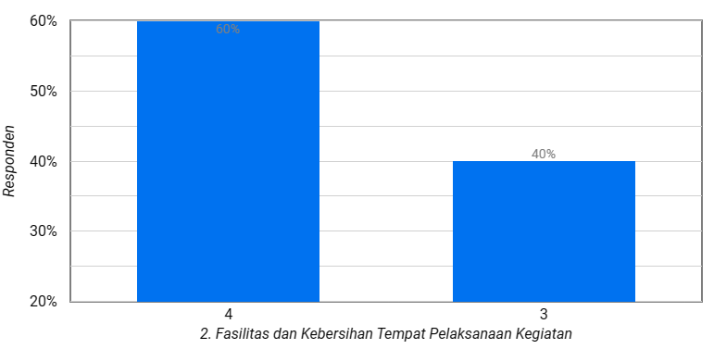
Untuk Fasilitas dan kebersihan tempat pelaksanaan kegiatan 60% dari 45 responden menyatakan sangat sesuia, dan 49% dari 45 responden menyatakan sesuai.

Kualitas Konsumsi

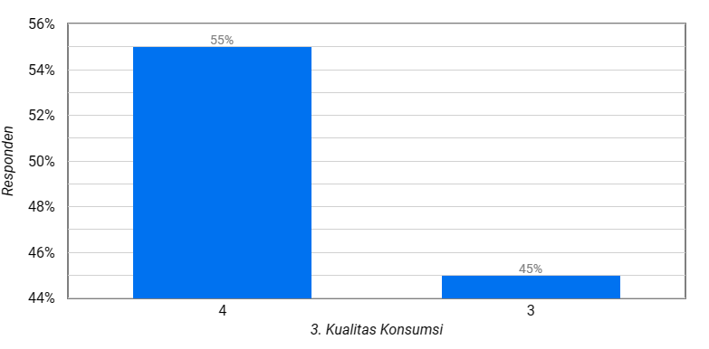
Untuk kualitas konsumsi 55% dari 45 responden menyatakan sangat sesuai dan 45% dari 45 responden menyatakan sesuai.

BAB V
P E N U T U P
- Simpulan
Kegiatan Bimbingan Teknis Pemulihan dan Transformasi Pembelajaran Melalui Penguatan Literasi tahun 2023 selama 4 hari (10 s.d. 13 Oktober 2023) di TPK SMPN 1 Keruak secara umum berjalan lancar, tertib, optimal dan efektif sesuai perencanaan dan jadwal yang di tetapkan.

- Saran
Untuk lebih efisien dan efektifnya kegiatan selanjutnya baik dari sisi teknis maupun output yang ingin dicapai, diharapkan koordinasi antara unsur-unsur terkait secara internal BPMP Provinsi Nusa Tenggara Barat dan instansi yang terkait dengan fasilitator harus lebih intensif agar pelaksanaan kegiatan bisa berjalan baik dan lancar serta output yang dituju bisa tercapai.

LAMPIRAN-LAMPIRAN

- TOR
- SK dan Surat Tugas Panitia, Narasumber, dan Peserta
- Undangan Rapat Persiapan
- Daftar Hadir Rapat Persiapan
- Notulensi Rapat persiapan
- Surat Pemanggilan Peserta
- Surat Undangan Pembukaan
- Biodata Panitia
- Biodata Narasumber
- Biodata Peserta
- Daftar Hadir Panitia
- Daftar Hadir Narasumber
- Daftar Hadir Peserta
- Tanda Terima ATK
- Panduan Kegiatan
- Slide Paparan Narasumber
- Foto-Foto Kegiatan
- Link Sertifikat

